Ali, bezelyelerde çiçek renginin kalıtımı üzerine yaptığı araştırma sonuçlarında topladığı verileri grafiklerle göstermiştir.
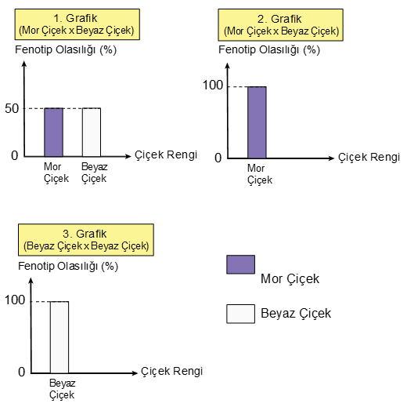
Ali’nin yaptığı bu araştırmalardan aşağıdakilerden hangisine ulaşılamaz?
- Mor çiçek özelliği baskın, beyaz çiçek özelliği çekiniktir.
- 1. Grafik’te çaprazlanan mor çiçekli bezelyelerin genotipi heterozigottur.
- 2. Grafik’te oluşan bezelyelerin tamamının genotipi heterozigottur.
- 3. Grafik’te çaprazlanan beyaz çiçekler ile oluşan beyaz çiçeklerin genotipleri birbirinden farklıdır.

